栄養教諭等を中心とした食育の事例紹介
- 学校名 | 府立交野支援学校四條畷校
- タイトル | 病気に負けない食事・健康によくない食事
- 日 時 | 令和３年１月２７日（水）３・４限 中学部２年  ５・６限 高等部２年  ２月 ５日（金）５・６限 中学部１年  ２月 ８日（月）５・６限 高等部１年
- 内 容 | 【活動内容】  ・おやつの意味や大事な役割を知る  ・お菓子やジュースに含まれる「砂糖・塩分・油分」の量を知る  ・３色栄養でバランスのよい食事のおさらい  ・「早寝・早起き・朝ごはん」で１日のリズムを作ることも大切と知る  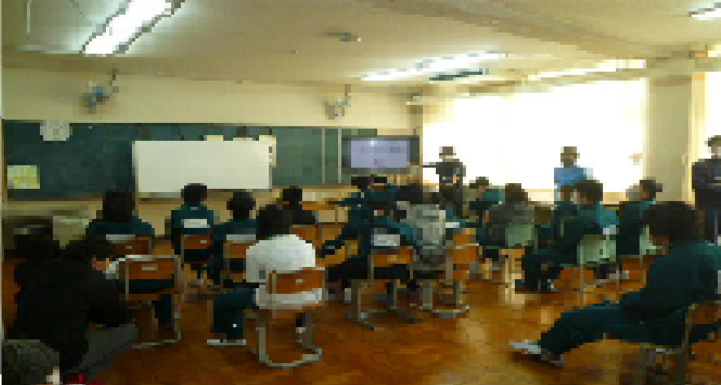  【生徒の様子・感想、教員の感想等】  ・ジュースに含まれる砂糖の多さにびっくりした。  ・実際のお菓子やジュースを見て、とても興味がわいていた。  ・お菓子とジュースのカードを分けるのが楽しかった。  ・授業の翌日から、給食の時間に給食を３色の食品群にわける取組みをしている。

